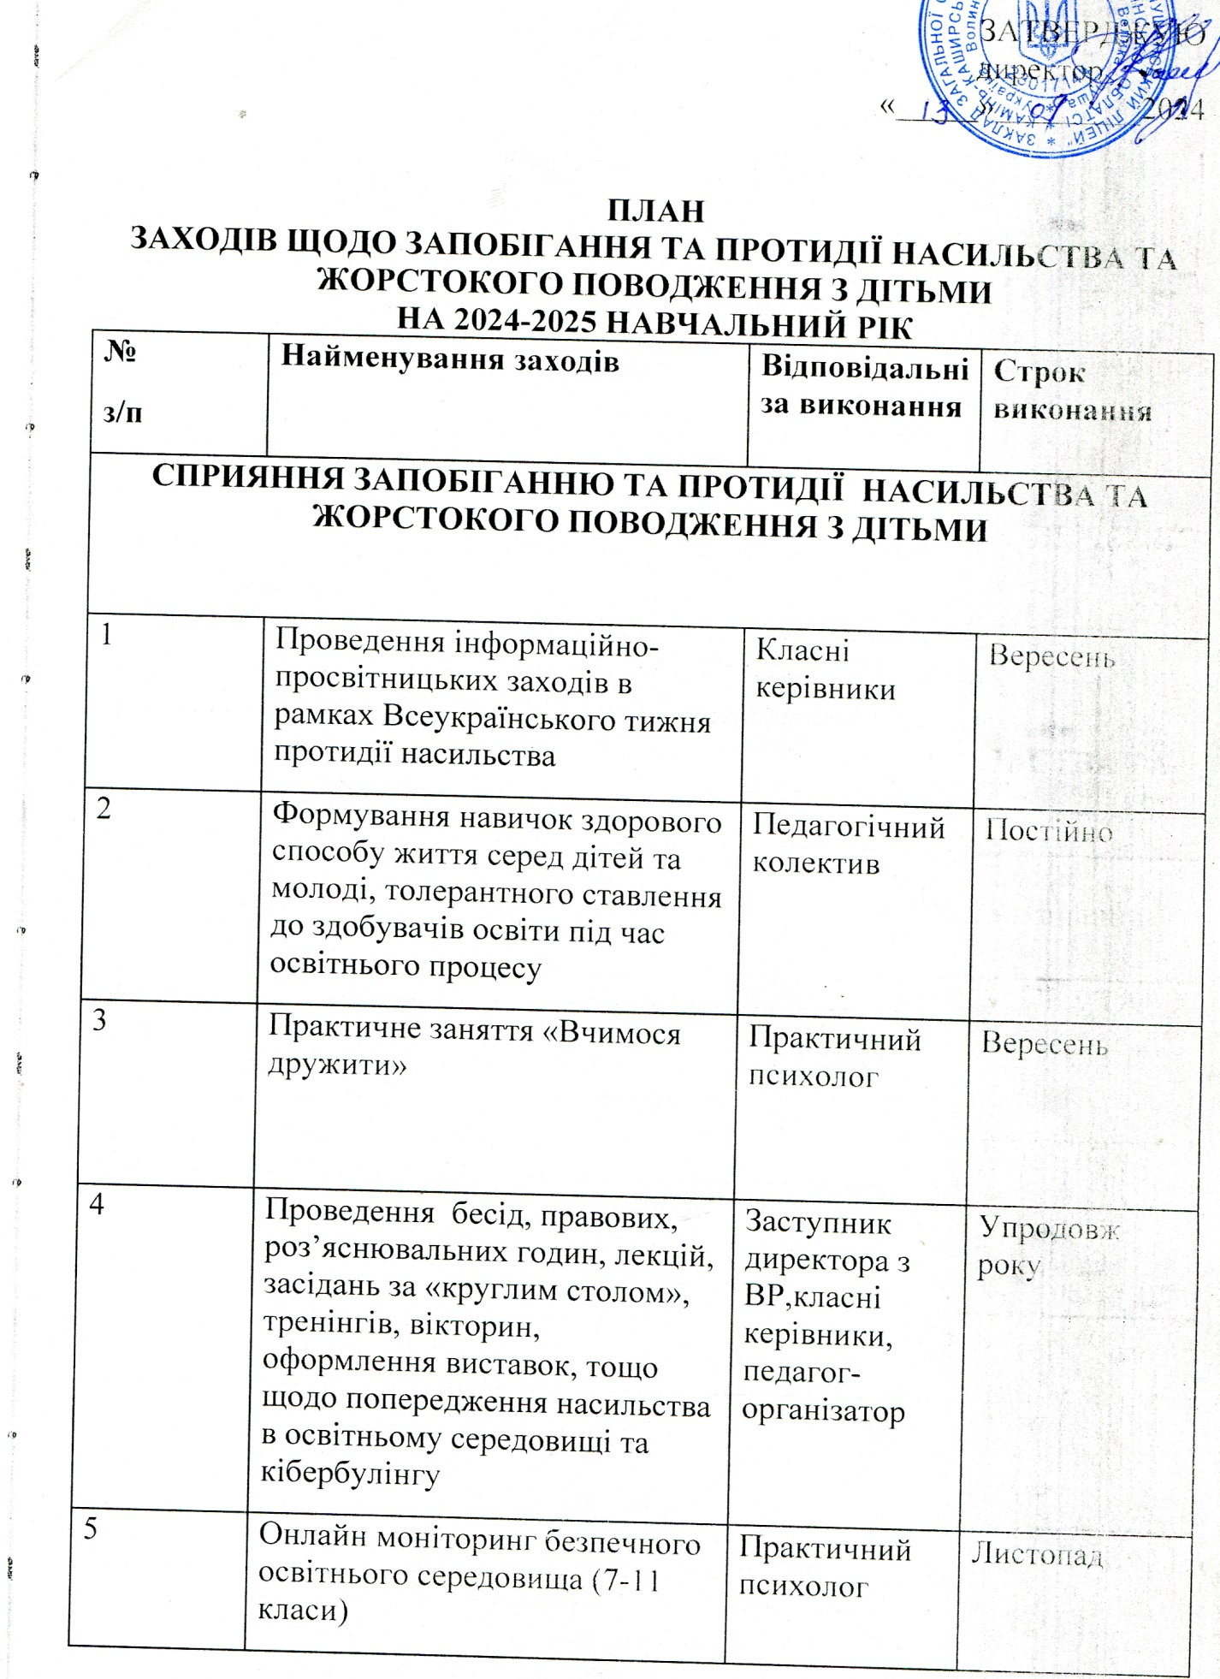

|  |  |  |  |
| --- | --- | --- | --- |
| 6 | Відпрацювання теми особистої гідності на прикладах літературних та історичних героїв (1-11 класи) | Класні керівники, вчителі історії, літератури | Упродовж року |
| 7 | Групова консультація «Не мовчи, якщо тебе ображають» (5-6 класи) | Практичний психолог | Листопад |
| 8 | Проведення інформаційно-просвітницьких заходів в рамках щорічної Всеукраїнської акції «16 днів проти насилля»( за окремим планом, включаючи заходи, спрямовані на протидію насильства) | Заступник директора з ВР , класні керівники, практичний психолог | Листопад - грудень |
| 9 | Практичне заняття «Як не стати жертвою насильства» ( 7-8 класи) | Практичний психолог | Листопад-грудень |
| 10 | Проведення ранкових зустрічей з метою формування навичок дружніх стосунків (1-4 класи) | Класні керівники 1-4 класів | Постійно |
| 11 | Проведення опитування здобувачів освіти, їх батьків «Безпечне освітнє середовище» | Заступник директора з ВР, класні керівники | Жовтень - квітень |
| 12 | Проведення зустрічі з представниками відділу ювенальної превенції ГУ НП України | Класні керівники, педагог - організатор | Протягом року |
| 13 | Проведення Тижня правової освіти (за окремим планом) | Заступник директора з ВР, класні керівники, практичний психолог | Грудень, березень |
| 14 | Проведення соціометричних досліджень з метою виявлення ізольованих учнів (3-11 класи) | Практичний психолог | Протягом року |
| 15 | Батьківський всеобуч «Кібербулінг. Як уберегти дитину» | Класні керівники | Лютий |
| 16 | Проведення індивідуальних та групових консультацій з питань насильства та жорстокого поводження з дітьми для учасників освітнього процесу | Практичний психолог | Протягом року |
| **ЗАБЕЗПЕЧЕННЯ СТВОРЕННЯ БЕЗПЕЧНОГО ОСВІТНЬОГО СЕРЕДОВИЩА** | | | |
| 1 | Оновлення інформації на сайті навчального закладу з питань запобігання насильства в освітньому середовищі | Заступник д практичний практичний психолог | Вересень |
| 2 | Проведення нарад з педагогічними працівниками та технічним персоналом з питань профілактики насильства, про захист дітей від усіх форм насильства та жорстокого поводження | Заступник директора з ВР, практичний психолог | Жовтень,  квітень |
| 3 | Обговорення та прийняття правил поведінки в класах, оформлення правил у вигляді наочних стендів, презентацій | Класні керівники | Вересень |
| 4 | Організація постійного чергування в місцях загального користування (їдальня, коридори, шкільне подвір’я) | Заступник директора з ВР, чергові вчителі | Постійно |
| 5 | Підготовка звіту про виконання заходів щодо виконання плану заходів, спрямованих на запобігання та протидію насильства | Заступник практичний практичний психолог | Травень- червень |
| **ПРОФЕСІЙНИЙ РОЗВИТОК ТА ПІДВИЩЕННЯ КВАЛІФІКАЦІЇ ПЕДАГОГІЧНИХ ПРАЦІВНИКІВ** | | | |
| 1 | Підготувати методичні рекомендації для педагогів: з вивчення учнівського колективу; з розпізнавання ознак насильства та жорстокого поводження з дітьми | Заступник директора з ВР | Жовтень |
| 2 | Проходження курсів педагогічними працівниками з питань  протидії насильства | Заступник директора з ВР | Упродовж року |
| 3 | Засідання спільноти класних керівників  « Робота класних керівників з профілактики насильства, правопорушень, злочинності та бездоглядності» | Заступник директора з ВР, практичний психолог , класні керівники | Березень |
| 4 | Проведення консультування класних керівників із проблемних ситуацій | Практичний психолог | Упродовж року |

**Заступник директора з ВР                                                      Любов ПАСІК**